個案研討： 夜騎沒路燈
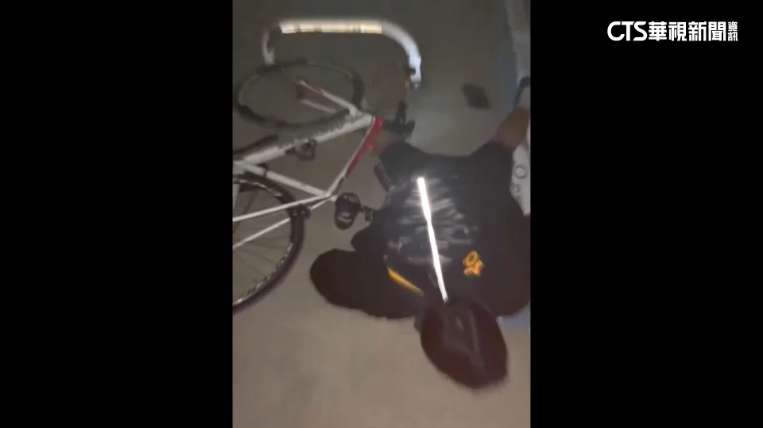

以下為一則新聞報導，請就此事件加以評論：
- 苗栗有一條白天很美的「鐵道綠廊」自行車道，鐵馬族，能從苗栗火車站，直接悠悠，騎到觀光景點功維敘隧道，可是現在說安全有些問題，一位高中生，說晚上騎在那，因為路燈沒亮，光線昏暗，直接撞車，跌倒受傷，有些民眾也說，那邊晚上很暗好危險，不敢經過，不過縣政府強調，那邊有路燈照明，只是晚上10點後會關掉。
晚間的苗栗鐵道綠廊自行車道，一片昏暗，伸手不見五指，只有在打開車燈時，才能看到地上的車擋。這條自行車道可從火車站，直通景點「功維敘隧道」不只當地民眾，也會吸引觀光客前來，如果限定車道的夜間照明時間，不但觀光效益縮減，可能也會有安全上的疑慮。 (2024/02/22 華視新聞)

傳統觀點

- 不少民眾覺得，這裡是大家騎車、散步、慢跑的地方，一旦路燈沒亮，騎車就會看不見車擋，晚上也不敢來這邊運動。
- 民眾：「完全沒有路燈我不太敢走。」、「我會怕黑啊，比如說如果太暗沒看到的話就會撞上去。」、「當然不行啊沒有燈會擋到人，(會撞到就對了)對啊。」
- 縣府強調，鐵道綠廊有提供夜間照明，開放時間只有從下午5點到晚間10點，他們會在車道入口處，放置醒目告示牌，提醒民眾留意。

人性化設計觀點

苗栗有一條白天很美的「鐵道綠廊」自行車道，鐵馬族能從苗栗火車站，直接悠悠的騎到觀光景點功維敘隧道。可是晚間的苗栗鐵道綠廊自行車道，一片昏暗，伸手不見五指，只有在打開車燈時，才能看到地上的車擋。

這條自行車道不只當地民眾，也會吸引觀光客前來，縣政府強調，那邊也有提供夜間照明，開放時間從下午5點到晚間10點，然而就有民眾在晚上關燈後騎車，因為看不清車道撞車跌倒受傷。縣府強調會在車道入口處，會放置醒目的告示牌提醒民眾留意。

以人性化設計的觀點來看，管理機關並不能以有放置告示牌的方式，就認為違規的民眾若跌倒就是活該，自己承受後果。這就像馬路施工單位，不能以已放警示牌，作為發生事故後的免責依據一樣。既然已經發生事故，是不是就表示目前的警示方式是不足以防止事故的？同理，如果該路段晚上還是有人在這條自行車道騎車，我們就應該想出新的辦法避免事故。

辦法不外：晚上停止開放，設置有效的障礙或封閉兩端的路口，絕對禁止有人在不開放時段騎行自行車。如果很難做到，那就要重新檢討消除夜間安全的疑慮，包括目前的夜間照明是否需要增加、調整等改善措施，或者提供整夜的照明不再限定時間。由於該路段已是知名觀光景點，多花些電費提升觀光效益或許是值得的。至於如何促使縣府重視？只要發生事故，法院判定國賠就足矣，不是嗎？

同學們，關於本議題，你還有什麼補充看法？請提出分享討論。

